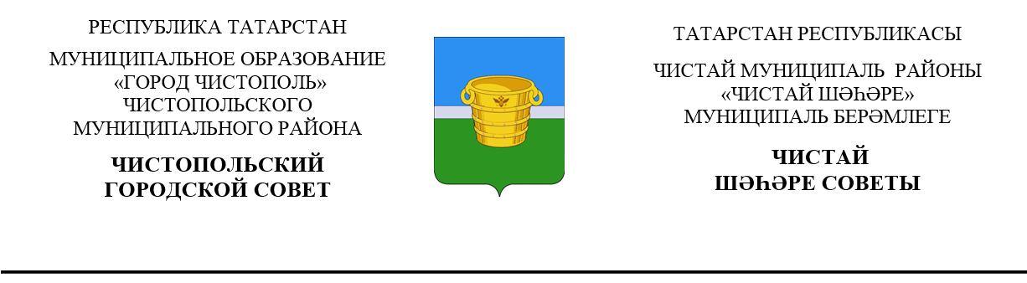

 | Решение |  | Карар
15 декабря 2025 г. г. Чистополь |  |  |  | №4/6

Об утверждении
перечня имущества

В соответствии со ст.63 Федерального закона от 20.03.2025 № 33-ФЗ "Об общих принципах организации местного самоуправления в единой системе публичной власти" Чистопольский городской Совет Чистопольского муниципального района Республики Татарстан

РЕШИЛ:

1. Утвердить перечень имущества, предлагаемого к передаче из муниципальной собственности муниципального образования «город «Чистополь» в собственность Республики Татарстан (Приложение 1).
2. Палате земельных и имущественных отношений Чистопольского муниципального района Республики Татарстан (М.Ю. Исхакова) обеспечить передачу данного имущества.

Глава города Чистополь
Чистопольского муниципального района Д.А. Иванов

ПЕРЕЧЕНЬ
имущества, предлагаемого к передаче из муниципальной собственности
муниципального образования «город «Чистополь» в собственность Республики Татарстан

№ п/п | Инвентарный и кадастровый номер | Наименование передаваемого объекта | Местонахождение (адрес) | Количество  Год ввода (приобретения) |  |  | Год ввода (приобретения) | Первоначально-восстановительная стоимость, руб. | Износ |  | Остаточная стоимость,  руб.
 |  |  |  | протяженность (м.)
 |  |  |  | общая | полезная | встроен.-пристроен. | Год ввода (приобретения) | Первоначально-восстановительная стоимость, руб. | % | Руб. | Остаточная стоимость,  руб.
1 | 2 | 3 | 4 | 6 | 7 | 8 | 9 | 10 | 11 | 12 | 13
 | 16:42:000000:1045 | Внутриплощадочные сети электроснабжения. 1-я очередь (1 пусковой комплекс) | Республика Татарстан, Чистопольский муниципальный район, Булдырское СП | 6640 |  |  | 2011 | 43 413 108,33 |  |  | 43 413 108,33
 | 16:42:000000:1035 | Внеплощадочные сети электроснабжения | Республика Татарстан, Чистопольский муниципальный район, Булдырское СП | 43900 |  |  | 2011 | 55 586 891,67 |  |  | 55 586 891,67
Итого: |  |  |  |  |  |  |  | 99 000 000,00 |  |  | 99 000 000,00

